Balanced Scorecard con QlikView: un caso práctico para la empresa E-sprint

Balanced Scorecard with Qlikview: A Case Study for the E-sprint Company

Balanced Scorecard com QlikView: Um Caso de Negócio E-sprint

Ana Elizabeth Congacha-Aushay ^{I}
acongacha@unach.edu.ec
https://orcid.org/0000-0002-2488-9110

Lady Marieliza Espinoza-Tinoco ^{III}
lespinoza@unach.edu.ec
https://orcid.org/0000-0001-6569-3686
Carlos Wladimir Izurieta-Recalde ^{II}
cizurieta@unach.edu.ec
https://orcid.org/0000-0001-8914-7719

Cristian Hugo Morales-Alarcón ^{V}
cristianmorales18m@gmail.com
https://orcid.org/0000-0002-0197-0581
Lenin Stalin Fuentes-Gavilanez ^{IV}
lenin.fuentes@unach.edu.ec
https://orcid.org/0000-0002-3226-6212

Correspondencia: acongacha@unach.edu.ec
Ciencias económicas y empresariales
Artículo de investigación

*Recibido: 26 de enero de 2021 *Aceptado: 25 de febrero de 2021 * Publicado: 03 de abril de 2021

- Ingeniera en Sistemas Informáticos, Magister en Gerencia Informática, Universidad Nacional de Chimborazo, Riobamba, Ecuador.
- Economista, Magister en Pequeñas y Medianas Empresas Mención Finanzas, Universidad Nacional de Chimborazo, Riobamba, Ecuador.
- Ingeniera en Sistemas Informáticos, Magister en Informática Educativa, Universidad Nacional de Chimborazo, Riobamba, Ecuador.
- Economista, Master in Business Administration, Universidad Nacional de Chimborazo, Riobamba, Ecuador.
- Ingeniero en Sistemas y Computación, Magister en Gestión de Sistemas de Información e Inteligencia de Negocios, Executive MBA, Empresa E-sprint, Riobamba, Ecuador.

Resumen
La planificación estratégica guía a una empresa al cumplimiento de su visión y se enfoca en el desarrollo y aprovechamiento de sus recursos, para afrontar retos y cambios que se presentan en el transcurso del tiempo. De igual manera la inteligencia de negocios presenta las herramientas estratégicas para la gestión de las empresas. A partir del análisis de los datos, se puede obtener información relevante que permita la toma de decisiones. Una herramienta de gestión empresarial actualmente muy utilizada es Balanced Scorecard, la cual proporciona indicadores clave cuantificables de los procesos. El objetivo de este trabajo de investigación es generar un Balanced Scorecard con la herramienta de inteligencia de negocios QlikView, formulándose las siguientes preguntas de investigación ¿Cómo adaptar una metodología de planeación estratégica a una empresa pequeña y nueva en el mercado? ¿Cómo organizar la información de la planificación estratégica? y ¿Qué visualizaciones son las adecuadas al hacer uso del software analítico QlikView? Esta investigación presenta un enfoque cualitativo, hace uso de la metodología de caso y adapta la metodología de Fred David para la planificación estratégica. Al hacer uso del software analítico, se diseñan tres Dashboards, el primero de seguimiento de la competencia, el segundo de posicionamiento estratégico y el tercero el Balanced Scorecard de seguimiento y evaluación.
Palabras clave: QlikView; Balanced Scorecard; Planificación estratégica.

Abstract
Strategic planning guides a company to fulfill its vision and focuses on the development and use of its resources, to face challenges and changes that appear over time. In the same way, business intelligence presents the strategic tools for the management of companies. From the analysis of the data, relevant information can be obtained that allows decision-making. A currently widely used business management tool is the Balanced Scorecard, which provides quantifiable key indicators of the processes. The objective of this research work is to generate a Balanced Scorecard with the QlikView business intelligence tool, asking the following research questions. How to adapt a strategic planning methodology to a small and new company in the market? How to organize the strategic planning information? and What visualizations are appropriate when using QlikView analytical software? This research presents a qualitative approach, makes use of the case methodology and adapts Fred David's methodology for strategic planning. By making use of the analytical software, three Dashboards are designed, the first for monitoring the competition, the second for strategic positioning and the third the Balanced Scorecard for monitoring and evaluation.
Keywords: QlikView; Balanced Scorecard; Strategic planning.

Resumo
O planejamento estratégico orienta uma empresa para cumprir sua visão e foca no desenvolvimento e na utilização de seus recursos, para enfrentar os desafios e as mudanças que surgem ao longo do tempo. Da mesma forma, a inteligência de negócios apresenta as ferramentas estratégicas para gestão de negócios. A partir da análise dos dados, podem ser obtidas informações relevantes que permitem a tomada de decisões. Uma ferramenta de gestão empresarial amplamente utilizada atualmente é o Balanced Scorecard, que fornece indicadores-chave quantificáveis ​​dos processos. O objetivo deste trabalho de pesquisa é gerar um Balanced Scorecard com a ferramenta de business intelligence QlikView, formulando as seguintes questões de pesquisa: Como adaptar uma metodologia de planejamento estratégico para uma pequena e nova empresa no mercado? Como organizar as informações do planejamento estratégico? e Quais visualizações são apropriadas ao usar o software analítico QlikView? Esta pesquisa apresenta uma abordagem qualitativa, faz uso da metodologia de caso e adapta a metodologia de Fred David para o planejamento estratégico. Com a utilização do software analítico, são elaborados três Dashboards, o primeiro para monitoramento da concorrência, o segundo para posicionamento estratégico e o terceiro para o Balanced Scorecard para monitoramento e avaliação.
Palavras-chave: QlikView; De indicadores equilibrados; Planificação estratégica.

Introducción
Las pequeñas y medianas empresas (PYMES) constituyen un eslabón importante en la economía de un país, por su aporte a la producción, desarrollo y generación de empleos. Pueden generar productos o servicios para el mercado nacional e incluso llevarlo a mercados internacionales, generando grandes beneficios en la economía y desarrollo para el país. Para poder consolidarse necesitan directrices que les permitan establecer objetivos y estrategias para mantenerse en el mercado, teniendo como principal meta el desarrollo y crecimiento empresarial.
La planificación estratégica guía a la empresa al cumplimiento de sus objetivos y con ello el cumplimiento de su visión a largo plazo, además que permite poner en marcha los procesos de manera adecuada, orienta en la toma de decisiones y conduce a la organización al desarrollo y mejora continua. Sin un plan estratégico, las empresas pueden correr el riesgo de fracasar o presentar problemas a corto, mediano y largo plazo. La planificación enfoca a las empresas al desarrollo y aprovechamiento de sus recursos, para afrontar retos y cambios que pueden presentarse en el transcurso del tiempo.
Chiavenato y Sapiro (2017) proponen que la planeación estratégica es una propuesta en la que se definen objetivos, elaboran estrategias y plantean acciones que resulten en beneficio de la empresa, aumento de la competitividad, asegurando la sostenibilidad y desarrollo de la organización.
Koontz y Weihrich (1994) mencionan a la planificación estratégica como un proceso complejo que requiere de un enfoque sistemático para identificar y analizar factores externos a la organización y confrontarlos con las capacidades de la empresa. Su implementación es adecuada para organizar y clasificar datos, identificación de problemas y para la toma de decisiones.
Un término muy aplicado actualmente en la toma de decisiones es el Business Intelligence o inteligencia de negocios el cual se define como un “conjunto de metodologías, aplicaciones, prácticas y capacidades enfocadas a la administración de información que permiten la toma de decisiones en una empresa (Díaz, 2012). La inteligencia de negocios es un proceso interactivo para explorar y analizar información estructurada, para descubrir tendencias o patrones por medio de indicadores clave a partir de los cuales derivar ideas y extraer conclusiones (Gardner, 1998). Business Intelligence (BI) es un término que abarca los procesos, las herramientas, y tecnologías para transformar datos en información, la información en conocimiento y estrategias para guiar de forma eficaz los procesos en las empresas (Cano 2007).
La inteligencia de negocios presenta las herramientas estratégicas para la gestión de las empresas, mediante la utilización de fuentes datos, el planteamiento de visualizaciones, estimaciones y tendencias. Los directivos de una empresa, pueden obtener información clave acerca de su situación histórica, actual y futura, de esta manera pueden tomar decisiones de manera oportuna y confiable.
Así también, Kaplan y Norton (2000), proponen el Balanced Scorecard o cuadro de mando integral (CMI) como una herramienta integral que traduce las estrategias en medidas de actuación, las cuales proporcionan a la organización, la guía necesaria para gestionar y medir los procesos y resultados. Como todos los métodos de planificación estratégica, su finalidad es la consecución de los objetivos empresariales. El CMI permite el seguimiento de los resultados, mientras se observan los procesos actuales importantes en la empresa y se definen las acciones para el cumplimento de objetivos. Proporciona indicadores clave cuantificables de los procesos, propiciando un análisis adecuado de la empresa mediante la transformación de los datos en estrategias y guía en la toma de decisiones.
Las herramientas analíticas sin duda proporcionan a las empresas un marco para el manejo de grandes volúmenes de información. Esa información pueda ser organizada de una manera óptima, para facilitar la toma de decisiones, a fin de extraer valoraciones que se transformen en una ventaja competitiva en la economía (Guanipa y Ramírez, 2011).
El Balanced Scorecard puede evaluarse de forma adecuada mediante la utilización de la inteligencia de negocios y con ello una herramienta analítica. QlikTech International, (2020) menciona que QlikView es una plataforma completa para el análisis de datos, permite transformar e interpretar datos con facilidad, generar visualizaciones inteligentes, usar y combinar indicadores clave, construir aplicaciones analíticas potentes aceleradas por las sugerencias y la automatización, para la mejora en la toma de decisiones en la empresa.
Esta investigación tuvo por objetivo, generar un Balanced Scorecard con una interfaz gráfica sencilla, de fácil comprensión, utilizando la herramienta de inteligencia de negocios QlikView, para la empresa de tecnología y negocios E-sprint. Para ello se formuló las siguientes preguntas de investigación ¿Cómo adaptar una metodología de planeación estratégica a una empresa pequeña y nueva en el mercado? ¿Cómo organizar la información de la planificación estratégica? y ¿Qué visualizaciones son las adecuadas al hacer uso del software analítico QlikView?
En cuanto a los trabajos relacionados existen muy pocos estudios que detallan de manera clara cuál es el proceso de formulación de la planeación estratégica para una empresa nueva en el mercado y de tamaño pequeña o mediana, que aplique los conceptos del Balanced Scorecard para la implantación, evaluación y que utilice herramientas de seguimiento adecuadas, orientadas a la inteligencia de negocios como QlikView. Sin embargo, se puede mencionar algunos trabajos de relevancia media para este estudio como son los siguientes:
“Business Intelligence: herramientas para la toma de decisiones en procesos de negocio” (Mamani, 2018), este articulo presenta los diferentes tipos de herramientas de software que se pueden implementar en la inteligencia de negocios, un análisis comparativo entre ellas presenta la herramienta de QlikView y Qlik Sense, sus beneficios, estructura y panel.
“Implementación de un modelo de Balanced Score Card para las PYMES” (Álvarez, Chazi y Quisiguiña, 2019), desarrolla un análisis de las PYMES, la propuesta y aplicación del Balanced Scorecard en una PYME manufacturera, tomando en cuenta las perspectivas que se deben analizar en este tipo de empresa, con el objetivo de buscar una ventaja competitiva a largo plazo.
“El Balanced Scorecard como herramienta de evaluación en la gestión administrativa” (Agudelo, 2011), este documento propone el Balanced Scorecard, como una herramienta en los procesos de gestión administrativa, mediante el desarrollo de las cuatro perspectivas del BSC, para el a cumplimiento de los objetivos y competitivo de la organización.
“Toma de decisiones en empresas pequeñas que combinan varias actividades económicas. Construcción de un tablero de control” (Sánchez y Rodríguez, 2019), los autores diseñaron un modelo De Tablero de Control Estratégico, basado en el Balanced Scorecard para pequeñas empresas, que permita a los ejecutivos tomar decisiones correctas y plantear estrategias a partir de los indicadores clave.
“Gestión estratégica en la empresa un análisis de la evolución del enfoque del cuadro de mando.” (Pérez, Benavides y Turnes, 2008), el documento describe las características, fases, perspectivas del Cuadro de Mando Integral como herramienta de gestión estratégica, revisando sus desarrollos alcanzados, las cuestiones a tener en cuenta en su implementación, y como este puede ser utilizado para el desarrollo y éxito de las PyMES.
“Automatizando el Cuadro de Mando Integral: Caso de estudio en empresa Quality Learning”, (Echiburú y Cravero, 2009), en este tema se propone el manejo de un Cuadro de Mando Integral (CMI), estructurado por áreas e indicadores clave, alimentado por un sistema de información ERP y con un sistema de evaluación, para implementar en una empresa de capacitación técnica.
En investigaciones que presentan herramientas de software analítico de Bussiness Intelligence aplicadas se encontró las siguientes.
“Analysis, reporting and forecasting with Qlikview” (Serbanescu, 2018), presenta los beneficios del software de Bussiness Intelligence, QlikView que permite medir, monitorear y realizar un seguimiento de los indicadores clave, presenta informes específicos y sencillos, mediante su interfaz visual interactiva fácil de interpretar, útil para la gestión y toma de decisiones en las gerencias de las empresas.
“Qlikview application - support in decision making” (Serbanescu, 2017), en este artículo se enfoca en presentar los beneficios de utilizar QlikView, conceptos de la misma y presenta sus funcionalidades, versiones, ejemplos de sus paneles, utilización y cómo diseñar informes analíticos.
“Beneficios para las PyMEs a través de la Inteligencia de Negocios: Estudio de Caso en una PyME de Servicios para Eventos Sociales”, (García, Ruiz y Gonzaga, 2020), se realiza un estudio de caso utilizando la herramienta de inteligencia de negocios QlikView Cloud al ser de fácil uso, accesible y tener la capacidad de generar archivos PDF o Power Point, obteniendo resultados positivos en la gestión de estrategias y desarrollo de oportunidades para el negocio
Las evidencias encontradas presentan mayor enfoque al Bussiness Intelligence como una herramienta importante en la planificación estratégica, gestión de las empresas y guía en la toma de decisiones. El Balance Scorecard como un instrumento que presenta de manera gráfica la información más importante basada en indicadores clave para la empresa de forma organizada y estructurada; además la visualización del comportamiento de los procesos, patrones y predicciones que permiten la fácil interpretación de los datos en las gerencias para la toma oportuna de decisiones en beneficio de las empresas especialmente las PYMES. Existen escasos estudios que planteen una propuesta concreta de implementación de un Balance Scorecard haciendo uso de la herramienta de analítica de datos QlikView, en pequeñas y medianas empresas.

Metodología
Esta investigación es descriptiva, presenta un enfoque cualitativo partiendo de la búsqueda bibliográfica en sitios confiables, de los elementos relacionados al tema de manera general y correlacionados de manera específica. Posteriormente se realiza la selección de información relevante, se procede al análisis de la documentación encontrada, mediante un estudio inductivo de los datos, tablas comparativas y selección pormenorizada de la información a utilizar. Fundamentado en la información de Martínez (2011), basada en Shaw (1999), se realizó el siguiente procedimiento para la metodología de estudio de caso:
- Planteamiento del problema, objetivo y preguntas de investigación.
- La revisión de la literatura y formulación de proposiciones. En el principio de triangulación se realizó la observación y obtención de datos de la empresa de tecnología E-sprint por medio de entrevistas y encuestas, obtención de catálogos y datos financieros, entre otras.
- La transcripción de los datos, entrevistas, tabulación de encuestas, cálculo de ratios de datos financieros, revisión de catálogos. Posteriormente un análisis global mediante la comparación de la literatura con los datos obtenidos para la codificación de los mismos.
- Análisis profundo, para ello se utilizó la metodología de planificación estratégica de Fred David, la cual se basa en la formulación, implantación y evaluación de la estrategia. En Las tablas 1, 2 y 3, se detallan las acciones y se especifica la matriz o herramienta de apoyo útil para realizar este análisis. Es necesario explicar que existen muchas más matrices que se pueden utilizar para analizar el entorno, la competencia, y la estrategia, sin embargo, con la finalidad de proporcionar herramientas útiles para que la planificación estratégica se realice de una forma ágil en las pequeñas y medianas empresas se presenta la siguiente metodología basada en la planeación por David (2003).

Tabla 1: Primera fase. Formulación estratégica
1. Formulación estratégica |  | Matriz o herramienta de apoyo
Declaración de la misión y visión |  | Para el caso de la misión ¿Cuál es el motivo, propósito o razón de ser de la empresa?  Para el caso de la visión ¿A dónde quiere llegar la empresa en el futuro o que se quiere lograr?
Análisis de entorno |  | Matriz PEST para el análisis entorno a los ámbitos políticos, económicos, socioculturales, tecnológicos, ecológicos y legales de la empresa.
Análisis de la competencia |  | Se hace uso de la Matriz de Perfil Competitivo (MPC), en la cual se colocan los factores críticos para el éxito, se pondera su factor en porcentaje y se califica por puntaje a las empresas, finalmente se obtiene un valor el cual es el producto entre el factor en porcentaje y el puntaje otorgado a la empresa.
Análisis externo |  | Se realiza el planteamiento de las amenazas y oportunidades, para luego evaluarlas con la matriz de Evaluación de Factores Externos (EFE).
Análisis interno |  | Se realiza el planteamiento de las debilidades y fortalezas, para luego evaluarlas con la matriz de Evaluación de Factores Internos (EFI)
Posicionamiento estratégico |  | A través de las matrices EFE y EFI se analiza el posicionamiento estratégico de la empresa de tal manera que se puede definir qué tan fuerte y o que tan débil se encuentra la organización con respecto al ámbito externo e interno.
Formulación de la estrategia |  | Análisis CAME (Corregir, Afrontar, Mantener, Explotar), Matriz de confrontación DAFO (Debilidades, Amenazas, Fortalezas y Oportunidades. Conceptos de Gestión por Resultados (GPR) en el planteamiento de las estrategias incrementar o reducir en los objetivos estratégicos. Y adicionalmente el MEDIANTE para los objetivos operativos.
Fuente: Elaboración propia

Tabla 2: Segunda fase de implantación de la estratégica
2. Implantación de la estrategia |  | Matriz o herramienta de apoyo
Mapa estratégico |  | Se relacionan las cuatro perspectivas del Balanced Scorecard (BSC) o Cuadro de Mando Integral (CMI), y la relación que existe entre sus objetivos estratégicos.
Cuadro de mando integral (CMI) |  | En esta fase se crea un cuadro de mando integral que es una herramienta de gestión muy útil para medir la ejecución de la planeación estratégica, esta se realiza a partir de un árbol de estrategias, para este estudio se crea una base de datos que posteriormente será utilizada con la herramienta QlikView para la creación de los Dashboards.
Fuente: Elaboración propia

Tabla 3: Tercera fase de la planificación estratégica
3. Evaluación de la estrategia |  | Matriz o herramienta de apoyo
Dashboard de seguimiento para la matriz MPC. |  | Se creó un cuadro de mando con la herramienta QlikView para el seguimiento de la Matriz de Perfil Competitivo (MPC) y así analizar continuamente la posición entorno a la competencia.
Cuadro de mando integral (CMI) de seguimiento |  | Haciendo uso de la herramienta QlikView de igual forma se crea un Balanced Scorecard de seguimiento de la ejecución del plan estratégico.
Dashboard de seguimiento del posicionamiento estratégico |  | Con QlikView se crea un Dashboard para analizar el ámbito interno y externo de la empresa en virtud de sus fortalezas, debilidades y oportunidades, amenazas, respectivamente.
Fuente: Elaboración propia

- Como paso final se plantean las conclusiones generales e implicaciones de la investigación, las mismas que se encuentran basadas en los resultados del principio de triangulación de la metodología de estudio.
Se comprobó la validez y fiabilidad de los resultados obtenidos en la investigación por medio de la aplicación de la propuesta del Balance Scorecard a la empresa de tecnología E-sprint, se observó su funcionamiento y se ajustó a la versión que se encuentra plasmada en este documento.

Resultados y discusión
La declaración de la misión y visión se ha realizado contestando las preguntas planteadas en esta metodología de tal forma que la visión de la empresa E-sprint se ha modificado a “Ser considerados por nuestros clientes como la mejor solución en servicios de desarrollo de software e innovación de negocios” y la misión de igual manera “Nuestra misión es facilitar el crecimiento de empresas y emprendedores, proporcionando soluciones innovadoras en software y negocios. Además, desarrollamos investigaciones en el ámbito de TICS y Administración para mantenernos actualizados con las tendencias tecnológicas y así proporcionar un mejor servicio a nuestros clientes”. E-sprint es una empresa de tecnología que ofrece los siguientes servicios: planes de negocio, identidad corporativa, páginas web, aplicaciones web y móviles, instalación del software ERP (Enterprise Resources Planning) y productos de inteligencia de negocios para planificación estratégica, análisis de datos, investigaciones en TICs y administración.
Se realiza un análisis de entorno a través de la herramienta PESTEL la cual permitió encontrar aspectos que afectan a la empresa principalmente en el ámbito externo, se puede destacar por ejemplo: que el Ecuador se encuentra en elecciones presidenciales la cual puede provocar un cambio en las políticas económicas, se ha podido rescatar varias leyes que apoyan a los emprendimientos, se identifica una crisis económica que puede reducir la inversión de las empresas, pero a su vez puede permitir que las mismas busquen reducir sus costos de operación y puedan convertirse en clientes potenciales, además, las medidas de restricción de movilidad e implementación de teletrabajo puede generar negocios orientados al comercio electrónico, o con necesidades tecnológicas. También se ha identificado el incremento de venta de dispositivos como smartphones y computadores en los últimos meses, un incremento en gran medida de publicidad y comercio por redes sociales, plataformas para reuniones en línea y la tendencia de preservación del ambiente en el Ecuador se ha mejorado en los últimos años.
Se realiza la matriz de perfil competitivo en la cual se presentan los factores críticos para el éxito de la empresa, estos factores son estándares y se pueden utilizar para otra empresa con un giro de negocio similar, sin embargo, no es una camisa de fuerza por tal razón se puede agregar o quitar factores críticos para el éxito para luego ponderarlos y calificarlos.

Tabla 4: Matriz de perfil competitivo
Factores críticos para el éxito | factor en % | Empresa |  | Competidor 1 |  | Competidor 2 |  | Competidor 3 |  | Competidor 4
Cuota mercado | 10% | 3,0 | 0,3 | 4,0 | 0,4 | 3,0 | 0,3 | 4,0 | 0,4 | 4,0 | 0,4
Precios | 30% | 3,0 | 0,9 | 3,0 | 0,9 | 4,0 | 1,2 | 3,0 | 0,9 | 4,0 | 1,2
Calidad productos | 10% | 5,0 | 0,5 | 4,0 | 0,4 | 3,0 | 0,3 | 3,0 | 0,3 | 3,0 | 0,3
Posición Financiera | 5% | 4,0 | 0,2 | 4,0 | 0,2 | 3,0 | 0,2 | 4,0 | 0,2 | 4,0 | 0,2
Imagen Marca | 10% | 4,0 | 0,4 | 5,0 | 0,5 | 2,0 | 0,2 | 4,0 | 0,4 | 4,0 | 0,4
Atención Cliente | 5% | 5,0 | 0,3 | 4,0 | 0,2 | 3,0 | 0,2 | 4,0 | 0,2 | 4,0 | 0,2
Fidelización clientes | 5% | 3,0 | 0,2 | 3,0 | 0,2 | 3,0 | 0,2 | 4,0 | 0,2 | 3,0 | 0,2
Relaciones Gobierno | 10% | 3,0 | 0,3 | 3,0 | 0,3 | 3,0 | 0,3 | 4,0 | 0,4 | 3,0 | 0,3
Ubicación | 7% | 0,0 | 0,0 | 0,0 | 0,0 | 4,0 | 0,3 | 5,0 | 0,4 | 4,0 | 0,3
Condiciones venta | 8% | 5,0 | 0,4 | 4,0 | 0,3 | 4,0 | 0,3 | 4,0 | 0,3 | 4,0 | 0,3
Fuente: Elaboración propia, resultados de la investigación

Una vez que se realizó un análisis de entorno se procede a formular las oportunidades, amenazas para el análisis del ámbito externo (EFE) y debilidades, fortalezas para el análisis interno (EFI), las cuales no son mostradas en este trabajo de investigación debido a la confidencialidad de información solicitada por la empresa. En la matriz EFE, se calificaron las oportunidades y amenazas con las siguientes calificaciones: la respuesta es deficiente = 1, la respuesta es de nivel promedio = 2, la respuesta está por arriba del promedio = 3, y la respuesta es excelente = 4. Para la matriz EFI, las fortalezas y debilidades se calificaron de la siguiente manera: si la debilidad es mayor = 1, si la debilidad es menor = 2, fortaleza menor = 3 y fortaleza mayor = 4. Tanto para la matriz EFE como EFI la puntuación total puede variar desde 1 hasta 4. Posterior a esto se puede analizar el posicionamiento estratégico, en la figura 3 se puede observar en la parte inferior izquierda la posición actual de la empresa.
Para la formulación de las estrategias se hace uso del análisis CAME, posteriormente se utiliza la matriz de confrontación, un árbol de estrategias para enlazar con los objetivos, el mapa estratégico y el cuadro de mando integral, estas dos últimas que pertenece a la fase de implantación de la estrategia, esto se realiza considerando las cuatro perspectivas del Balanced Scorecard que son: Financiera, Clientes, Procesos Internos, Aprendizaje e Innovación.
De igual forma para que la empresa implemente la mejora continua se debe realizar un seguimiento de la ejecución de la planificación estratégica, para ello es sumamente necesario que se utilicen herramientas de seguimiento, esta investigación utilizó la herramienta QlikView para crear los Dashboards: de control y evaluación de la empresa en relación a la competencia (ver figura 1), la evolución del posicionamiento estratégico (ver figura 2), como resultado de la formulación de la estrategia se implanta, se da el seguimiento y evaluación a través del Balanced Scorecard (ver figura 4).

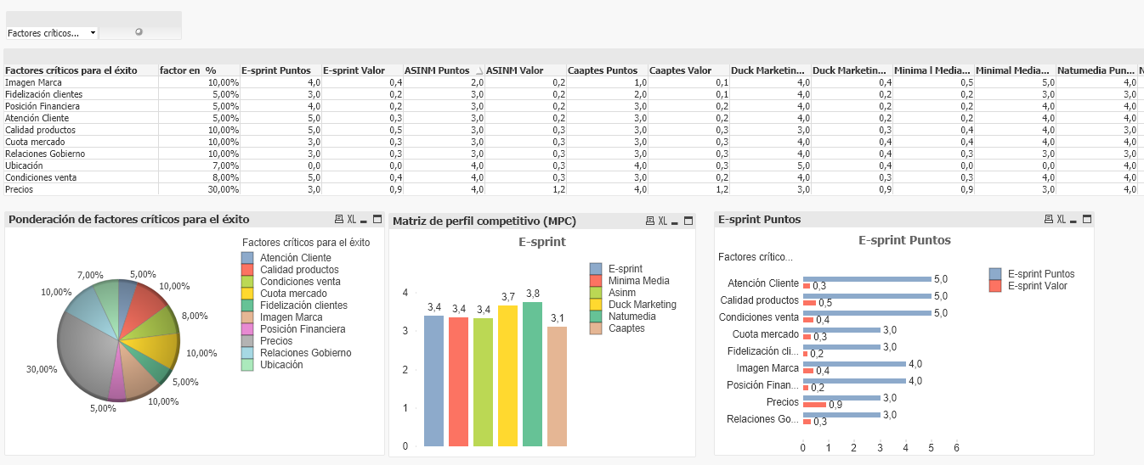
Figura 1: Dashboard de control y evaluación de la empresa en relación a la competencia
Fuente: Elaboración propia, resultados de la investigación

Se puede observar en el Dashboard de análisis de competencia en la parte superior la matriz de perfil competitivo MPC con los valores de la empresa E-sprint y cinco competidores. En la parte inferior un gráfico de tarta el cual permite identificar la ponderación por cada factor crítico de éxito, en la parte central inferior un gráfico de barras para identificar a la empresa que mejor se encuentra manejando los factores críticos de éxito planteados, considerando el producto entre el factor en porcentaje y su puntación individual. Finalmente, en la parte derecha se encuentra el puntaje y el valor de E-sprint, en un gráfico de barras vertical, con la finalidad de dar seguimiento cómo evolucionan cada uno de los factores de éxito.

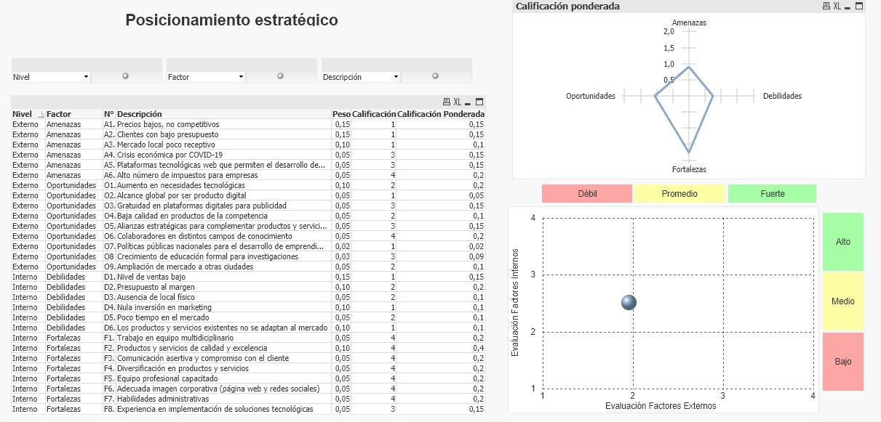
Figura 2: Evolución del posicionamiento estratégico
Fuente: Elaboración propia, resultados de la investigación

En el cuadro de mando de posicionamiento estratégico (ver figura 3), existen dos gráficos importantes los cuales se encuentra ubicados en la parte derecha, en la sección superior se encuentra un gráfico de radar de la sumatoria de la calificación ponderada de las amenazas, oportunidades, debilidades y fortalezas de la empresa E-sprint. En la parte inferior del Dashboard se encuentra el gráfico de posicionamiento estratégico de la evaluación de los factores internos y externos, que contrastando con la figura 4, permitió formular estrategias de acuerdo a los cuadrantes en los cuales se ubica la burbuja, para la empresa E-sprint, se plantean estrategias de cosechar o desechar debido a que se encuentra débil en los factores externo y media en los internos, esto debido a que es una empresa nueva en el mercado.

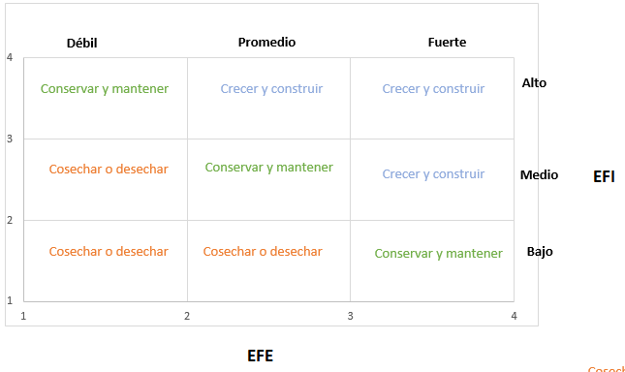
Figura 3: Matriz posicionamiento estratégico de factores internos y externos
Fuente: Adaptación. La matriz IE fue desarrollada a partir de una matriz de pantalla de negocios de General Electric (GE) y se muestra en el libro de conceptos de administración estratégica (David, 2003).

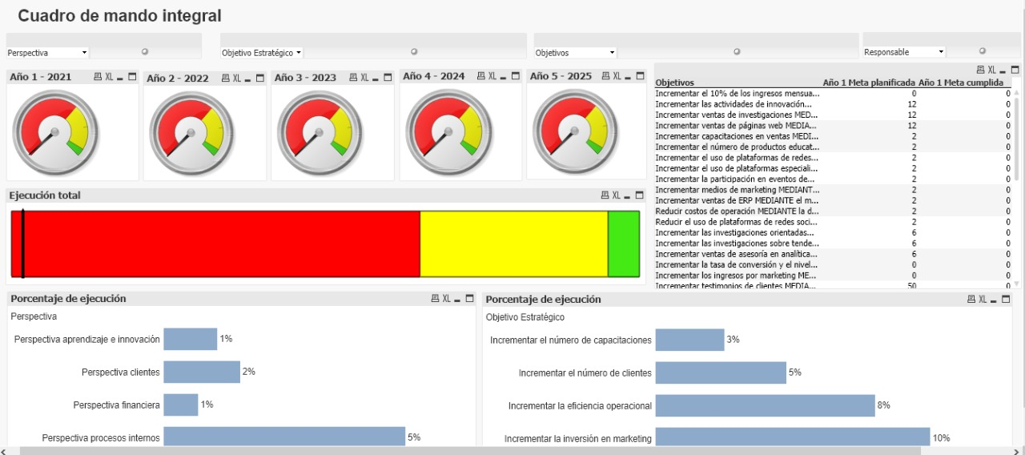
Figura 4: Balance Scorecard creada con la herramienta de Business Intelligence QlikView
Fuente: Elaboración propia, resultados de la investigación

El Dashboard de cuadro de mando integral o Balanced Scorecard permite dar seguimiento a la planificación estratégica, se ha ubicado de la siguiente forma: en la parte superior los filtros de búsqueda, debajo en la parte izquierda gráficos de indicadores para los cinco años futuros, los cuales varían de acuerdo al porcentaje de ejecución de 0 a 100%, con las siguientes escalas 0 a 65% (rojo), superior a 65% hasta 95% (amarillo) y superior a 95% (verde). Con la misma escala se presenta un gráfico de indicador de forma horizontal para medir la ejecución total. A la derecha los objetivos estratégicos operativos, sus valores a alcanzar y cumplimiento para el primer año. Debajo dos gráficos de barras para medir el avance porcentual de las cuatro perspectivas y de los objetivos estratégicos planteados.´

Conclusiones
Este trabajo de investigación tuvo por objetivo generar un Balanced Scorecard con la herramienta de inteligencia de negocios QlikView aplicada al caso práctico para la empresa E-sprint. Para ello fue necesario aplicar una metodología de investigación de caso basada en el principio de triangulación, realizar el proceso de investigación y análisis, indispensable para la formulación de la estrategia y así crear el cuadro de mando integral. Se hizo uso de la metodología de planeación estratégica de Fred David, que fue adaptada para el caso de la empresa E-sprint una nueva empresa ecuatoriana de tecnología y negocios, que posee un gran nivel técnico y productos de calidad, pero que sin embargo es nueva en el mercado. Por tal razón en busca de ubicarse en una posición estratégica competitiva, la misma apoyó con datos relevantes para realizar esta investigación y aplicar varias acciones para formular la estrategia. Para ello se utilizan diferentes matrices útiles para analizar el entorno, la competencia, el ámbito externo e interno, formular las estrategias, implantarlas y dar seguimiento mediante los Dashboard realizados con la herramienta QlikView.
Se responde a las preguntas de investigación planteadas ¿Cómo adaptar una metodología de planeación estratégica a una empresa pequeña y nueva en el mercado? en la sección de metodología de esta investigación, se detalla una adaptación de la metodología de planeación de Fred David para una empresa pequeña y nueva en el mercado, en la cual se presentan las acciones para formular, implantar y evaluar la estrategia y que matriz o herramienta puede utilizar un emprendedor, o una empresa de estas características ya constituida.
Así también en la sección de resultados se responde a ¿Cómo organizar la información de la planificación estratégica? y ¿Qué visualizaciones son las adecuadas al hacer uso del software analítico QlikView?, para esto se presentan tres Dashboards, el primero de seguimiento de la evolución entorno a la competencia, el segundo de posicionamiento estratégico y el tercero el Balanced Scorecard o CMI, ubicados de forma precisa en cada uno de los gráficos y permitiendo obtener la información resumida de cómo evoluciona la empresa entorno a su planeación estratégica.

Referencias
- Agudelo, C. (2011). El Balanced Scorecard como herramienta de evaluación en la gestión administrativa. Visión de futuro, 15(2), 4. Obtenido de https://dialnet.unirioja.es/descarga/articulo/5252097.pdf
- Álvarez, J., Chazi, B., & Quisiguiña, G. (2019). Implementación de un modelo de Balanced Scorecard para las PYMES. Observatorio de la Economía Latinoamericana, (abril). Obtenido de https://www.eumed.net/rev/oel/2019/04/balanced-scorecard-pymes.html
- Cano, J. (2007). Business Intelligence: competir con información (p. 319). Banesto, Fundación Cultur [ie Cultural]. Obtenido de https://www.academia.edu/download/61128354/Business_Intelligence_competir_con_informacion20191104-55292-drpxoy.pdf
- Chiavenato, I., & Sapiro, A. (2017). Planeación estratégica. McGraw-Hill Interamericana. Obtenido de http://www.academia.edu/download/63311696/3_-_Planeacion_Estrategica_-_Chiavenato_-_3ra_Ed_-_201620200514-123786-h2q2nk.pdf
- David, F. (2003). Conceptos de administración estratégica. Pearson Educación. Obtenido de https://maliaoceano.files.wordpress.com/2017/03/libro-fred-david-9a-edicion-con-estrategica-fred-david.pdf
- Díaz, JC (2012). Introducción al Business Intelligence. Editorial UOC.
- Echiburú, M., & Cravero, A. (2009). Automatizando el Cuadro de Mando Integral: Caso de Estudio en Empresa Quality Learning. In EIG. Obtenido de http://ceur-ws.org/Vol-558/Art_5.pdf
- García, R., Ruiz, A., & Gonzaga, E. (2020). Beneficios para las PyMEs a través de la Inteligencia de Negocios: Estudio de Caso en una PyME de Servicios para Eventos Sociales. Revista Multidisciplinaria de Avances de Investigación, 6(3), 31-44. Obtenido de http://148.204.103.53/index.php/REMAI/article/view/77
- Gardner, S. (1998). Building the data warehouse. Communications of the ACM, 41(9), 52-60.
- Guanipa, M., & Ramírez, P. (2011). Inteligencia de Negocios y Toma de Decisiones de los Gerentes en la Banca Universal en Venezuela. CICAG, 8(2), 50-63. Obtenido de http://ojs.urbe.edu/index.php/cicag/article/view/560
- Kaplan, R., & Norton, D. (2000). Cómo utilizar el Cuadro de Mando Integral para implementar y gestionar su Estrategia. Ediciones gestión. Obtenido de http://744954.bntu-help.net/
- Koontz, H., & Weihrich, H. (1994). Administración: Una perspectiva global. Editorial McGraw-Hill. Obtenido de http://biblio.econ.uba.ar/opac-tmpl/bootstrap/tc/147038_TC.pdf
- Mamani, Y. (2018). Business Intelligence: herramientas para la toma de decisiones en procesos de negocio. Universidad Nacional Micaela Bastidas de Apurimac. Obtenido de https://www.researchgate.net/profile/Yonatan_Mamani-Coaquira/publication/323993348_Business_Intelligence_herramientas_para_la_toma_de_decisiones_en_procesos_de_negocio/links/5ab6bc4ba6fdcc46d3b6b9ee/Business-Intelligence-herramientas-para-la-toma-de-decisiones-en-procesos-de-negocio.pdf
- Martínez, P. (2011). El método de estudio de caso Estrategia metodológica de la investigación científica. Revista científica Pensamiento y Gestión, (20). Obtenido de http://rcientificas.uninorte.edu.co/index.php/pensamiento/article/viewFile/3576/2301
- Pérez, M., Benavides., & Turnes, P. (2008). Gestión estratégica en la empresa: un análisis de la evolución del enfoque del cuadro de mando. In Estableciendo puentes en una economía global (p. 54). Escuela Superior de Gestión Comercial y Marketing, ESIC. Obtenido de https://dialnet.unirioja.es/servlet/articulo?codigo=2720201
- QlikTech International AB. (2020) Qlik Sense. Plataforma de analítica de datos. Obtenido de https://www.qlik.com/es-es/products/qlik-sense
- Sánchez, C., & Rodríguez, L. (2019). Toma de decisiones en empresas pequeñas que combinan varias actividades económicas. Construcción de un tablero de control. Revista Universidad y Empresa, 21(37), 228-262. https://doi.org/10.12804/revistas.urosario.edu.co/empresa/a.6762
- Serbanescu, L. (2017). Soporte de aplicaciones Qlikview en la toma de decisiones. Boletín científico-Ciencias económicas, 16 (2), 3-10. Obtenido de https://ideas.repec.org/a/pts/journl/y2017i2p3-10.html
- Serbanescu, L. (2018). Análisis, informes y previsión con Qlikview. Boletín científico-Ciencias económicas, 17 (2), 66-71. Obtenido de https://ideas.repec.org/a/pts/journl/y2018i2p66-71.html
- Shaw, E. (1999). A guide to the Qualitative Research Process: Evidence from a Small
- Firm Study. Qualitative Market Research: An International Journal, 2 (2): 59-70. https://doi.org/10.1108/13522759910269973

© 2020 por los autores. Este artículo es de acceso abierto y distribuido según los términos y condiciones de la licencia Creative Commons Atribución-NoComercial-CompartirIgual 4.0 Internacional (CC BY-NC-SA 4.0)
(https://creativecommons.org/licenses/by-nc-sa/4.0/).

